PROTOCOLE
ALLERGIES ET INTOLÉRANCES

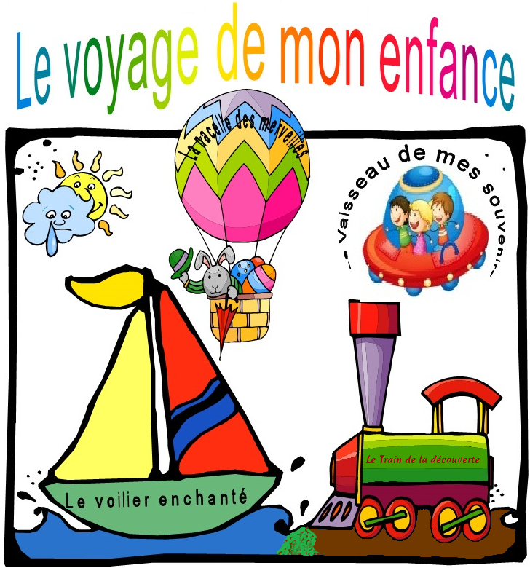

SEPTEMBRE 2015

Objectif du protocole
Ce protocole sur les intolérances et les allergies a pour but de prévenir les réactions des enfants fréquentant le CPE Le Voyage de mon enfance. Il comporte une brève définition différenciant une allergie d’une intolérance. Ce protocole permet également de définir le rôle et les responsabilités de chacun des acteurs qui gravitent autour de l’enfant et propose quelques outils.

Définitions
Intolérance
Particularités
- Implique le système gastro-intestinal
- Les symptômes de l’intolérance alimentaire sont généralement plus lents à se manifester
- En règle générale, il faut une portion normale pour qu’ils se manifestent
- La sévérité des symptômes dépend de la quantité d’aliments ingérés
Symptômes possibles
- La sévérité des symptômes dépend de la quantité d’aliments ingérés
- Problèmes digestifs : nausées, vomissements, diarrhée, crampes, ballonnements, inconfort

Allergies
Particularités
- implique le système immunitaire
- Le temps de réaction est très variable d’une personne à l’autre
- Habituellement, la réaction est immédiate, mais elle peut se présenter 2 heures après l’ingestion de l’aliment
- Une allergie grave peut entraîner une chute de pression, la perte de conscience et même la mort
- Une infime quantité d’un aliment suffit souvent à déclencher une réaction
Symptômes possibles
- Problèmes digestifs : nausées, vomissements, diarrhée, crampes, ballonnements, inconfort
- Éruptions cutanées
- Urticaire
- Enflure généralisée de l’épiderme et des muqueuses
- Démangeaisons à la bouche, aux lèvres, au palais, à la langue ou autre
- Asthme : difficulté à respirer, essoufflement, toux
- Choc anaphylactique : chute de pression, vertiges, étourdissements, perte de conscience, arythmie, arrêt cardiaque, mort

Une responsabilité partagée
Que ce soit une allergie ou une intolérance, les mêmes mesures sont appliquées. Il est donc très important, pour la sécurité de tous, que tous les membres du personnel apprennent à reconnaître les différents symptômes et identifier les allergènes.
Les membres du personnel doivent également être aptes à prendre les mesures qui s’imposent en cas de réaction ou de choc anaphylactique.

PARENTS
DIRECTION
PRÉPOSÉ À L’ALIMENTATION
PERSONNEL ÉDUCATEUR

Responsabilités des parents
- Aviser la direction et transmettre les informations sur l’allergie ou l’intolérance de l’enfant (avis médical)
- Fournir s’il y a lieu l’auto-injecteur d’épinéphrine et sa prescription
- Transmettre à la direction tout changement concernant l’allergie ou l’intolérance
- Signer l’autorisation écrite afin de permettre au personnel du CPE d’administrer l’auto-injecteur au besoin
- Signer l’autorisation écrite afin de permettre au CPE de mettre en évidence les fiches d’identification de son enfant
***A noter qu’il est formellement interdit aux parents d’apporter de la nourriture et des bonbons de la maison (exception pour la pouponnière pendant l’intégration des aliments seulement).

Responsabilités de la direction
- S’assurer que le dossier de l’enfant contienne toutes les informations et autorisations nécessaires
- Mettre en évidence les fiches d’identification dans le local fréquenté par l’enfant lors de la prise de repas et collations, de même que dans la cuisine
- S’assurer que l’information sur les mises à jour soit transmise à la responsable de l’alimentation ainsi qu’aux membres du personnel appelés à travailler auprès des enfants, y compris les remplaçantes
- Informer les parents des groupes concernés de l’importance de respecter la règle de ne pas apporter de nourriture de la maison et de bien laver les enfants avant de les apporter au CPE
- Afficher un rappel à tous les parents concernant les allergies, à la rentrée

Responsabilités de la cuisinière
- Offrir des repas sécuritaires aux enfants présentant des allergies ou des intolérances alimentaires
- Lors de la préparation des repas, adapter ses méthodes de travail pour exclure tout risque de contamination de la nourriture destinée aux enfants pour lesquels certains aliments représentent un danger
- Utiliser des moyens efficaces pour isoler les repas destinés aux enfants présentant des allergies ou des intolérances lors du transport des repas vers les locaux, afin d’éviter toute possibilité de contamination avec les autres aliments
- S’assurer qu’elle possède les informations nécessaires à la bonne gestion des intolérances et des allergies
- Communiquer efficacement et collaborer avec personnel éducateur afin de prévenir tout risque d’exposition des enfants présentant une ou des allergies aux aliments allergènes

Responsabilités des éducatrices
- Veiller à ce que l’enfant présentant une ou des allergies ne soit pas en contact avec les matières allergènes
- Apprendre aux enfants à ne pas échanger : les ustensiles, la vaisselle ou les aliments. Dans de tels cas, peu importe s’il y a présence ou non d’allergie ou d’intolérance, les objets ou les aliments sont retirés et remplacés
- Servir l’enfant allergique en premier afin d’éviter que celui-ci pige dans l’assiette de ses camarades
- Assurer une communication efficace et une bonne collaboration avec la responsable de l’alimentation afin de prévenir tout risque d’erreur à l’égard des allergies et des intolérances alimentaires.
- S’assurer que les vêtements souillés de nourriture soient remplacés
- S’assurer d’expliquer l’allergie ou l’intolérance aux autres enfants de son groupe dans le but de les sensibiliser, en prenant soin toutefois que l’enfant allergique ne soit pas exclu ou étiqueté
- Voir à ce que le lavage de la bouche et des mains après le repas soit respecté
- Prendre soin de vérifier s’il y a présence d’allergies ou d’intolérances avant d’utiliser des aliments pour le bricolage ou une expérience scientifique
- Aviser les parents de son groupe de la présence d’enfants allergiques et de les sensibiliser aux allergènes que leur enfant pourrait apporter de la maison

Dites-vous que votre vigilance pourra peut-être permettre de compenser un oubli d’une collègue et ainsi éviter le pire à nos enfants.

Procédure en cas d’intolérance ou allergie

- Le parent informe la direction de l’état de son enfant avec billet médical à l’appui;

- La direction fait remplir aux parents la fiche nominale de l’enfant afin d’avoir des informations supplémentaires;

- La direction fait remplir aux parents l’autorisation du CPE d’afficher la photo de leur enfant dans le CPE;

- La direction informe la cuisinière avec fiche nominale à l’appui de la particularité alimentaire de l’enfant;

- La direction informe l’éducatrice titulaire de l’enfant avec fiche nominale à l’appui de la particularité alimentaire de l’enfant;

- La direction informe par courriel les autres éducatrices avec la fiche nominale à l’appui de la particularité alimentaire de l’enfant;

- La direction affiche une version abrégée de la fiche nominale de l’enfant dans la salle à manger et dans le local de l’enfant;

- La cuisinière s’assure de respecter la fiche nominale en offrant à l’enfant un repas tenant compte des restrictions alimentaires;

- Les éducatrices s’assurent de respecter la fiche nominale de l’enfant et ce, à toutes les occasions où l’enfant est en présence de nourriture;

- Le parent informe la direction de tout changement concernant l’intolérance ou l’allergie de l’enfant.

- En cas de choc anaphylactique, l’épinéphrine est administrée à l’enfant par l’adulte présent et le 911 est immédiatement fait.

FICHE NOMINALE DE L’ENFANT AVEC RESTRICTIONS ALIMENTAIRES

Une version personnalisée de ce document sera affichée dans la cuisine, dans le local de l’enfant ou la salle de bain (où l’on retrouve la pharmacie), où l’enfant mange (chariot ou salle à manger) et à tout autre endroit jugé opportun par le personnel ou la RSG.
Nom de l’enfant :
Éducatrice titulaire : _______________________________________
PHOTO
Groupe : ________________________________________________

CONDITIONS PARTICULIÈRES :
- Allergique à : ___________________________________________________
- Intolérant à : _____________________________________________________
- Asthme (personne plus à risque lors d’allergie)
- Médication (voir plus bas)

ALIMENTS À ÉVITER LORS D’ALLERGIE ALIMENTAIRE

LES 9 PRINCIPAUX ALLERGÈNES

Éviter toute trace des aliments suivants (cochez) | Sources possibles
- Arachide
- Noix
- Lait
- Œuf
- Soja
- Blé
- Sésame
- Poisson ◻ Crustacés ◻ Mollusques
- Sulfites
- Autres (Compléter la section « Autres allergènes »)

AUTRES ALLERGÈNES
Pour tout aliment autre que les 9 principaux allergènes, compléter le tableau suivant :

Allergène : ___________________________
Autres noms utilisés pour cet allergène dans le commerce (retrouvés dans les listes d’ingrédients)
Dans quoi le retrouve-t-on régulièrement?
Dans quoi le retrouve-t-on caché?
Par quoi le remplacer?
Notes :

SYMPTÔMES À SURVEILLER (COCHEZ)
- La peau – démangeaison, sensation de chaleur et rougeur, urticaire, enflure;
- Les yeux – démangeaison, rougeur, larmoiement, enflure;
- Le nez – écoulement, éternuements, démangeaison, congestion;
- La gorge – démangeaisons, enflure, serrement, difficulté à avaler, modification de la voix, voix rauque;
- Les poumons – toux, respiration bruyante, respiration rapide et difficile, sifflements, essoufflement, douleur ou serrement à la poitrine;
- Le coeur et la circulation – couleur pâle ou bleutée, perte de conscience, étourdissement, vertige;
- Le système digestif – nausées, vomissements, douleurs ou crampes, diarrhée;
- Autres – mal de tête, anxiété, peur de mourir de façon imminente, sentiment de détresse.

PLAN D’INTERVENTION LORS D’UNE RÉACTION ALLERGIQUE
- Plan individualisé | - Risque d’anaphylaxie
1. Administrez immédiatement l’adrénaline (ÉpiPen® ou Twinject®) dès les premiers symptômes lorsqu’il y a eu ou qu’on soupçonne qu’il y a eu contact avec un allergène.
Administrez une deuxième dose après 10-15 minutes ou avant si les symptômes persistent ou s’aggravent.
2. Appelez 9-1-1. Dites que l’enfant fait une réaction allergique et demandez une ambulance.
3. Rendez-vous à l’hôpital le plus proche, même si les symptômes sont légers ou se sont atténués.
4. Communiquez avec une personne à aviser en cas d'urgence.

MÉDICATION
Médicament | Date de péremption | Dose | Où le trouver | Quand le donner

GESTION DE L’ALLERGÈNE
À la maison ◻ L’aliment ne rentre pas à la maison
◻ On le cuisine, MAIS n’est pas donné à ___________

Au service de garde ◻ Retirer l’aliment du groupe
◻ Servir l’aliment dans le groupe, mais pas à ______________
◻ Réintégrer l’aliment dans le groupe (date : ____________)
Signature du parent : _________________________________________Date : ______________________________
Dernière mise à jour : __________________________________________________

FORMULAIRE DE CONSENTEMENT

Renseignements confidentiels

Nom de l’enfant : _____________________________________________________________________

J'autorise Le CPE Le Voyage de mon enfance à divulguer certains renseignements confidentiels concernant mon enfant (nom de l'enfant, son allergie ou intolérance et la médication requise).

Des moyens visuels, tels que les fiches d'identification, doivent être utilisés pour s'assurer que tous les intervenants puissent facilement les consulter. J’autorise donc (nommer le service de garde) à diffuser la photo de (nommer l’enfant) à l’intérieur du service de garde :
• à la cuisine
• à la salle à manger
• dans le local de l’enfant
• à tout autre endroit que le service de garde jugera opportun

Ces consentements sont valides jusqu'à la fin de fréquentation de mon enfant au (nommer le service de garde).

Je déclare que tous les renseignements fournis concernant mon enfant et son (ses) allergie(s) sont, autant que je sache, exacts et complets, et je m'engage à informer par écrit (nommer le service de garde) de tout changement à l'état de santé de mon enfant.

Signature du parent ____________________________________________ Date __________________

